1. **Đối tượng người dùng và phân quyền**

* **Khách vãng lai:** view
* View HomePage/About us/News;
* View ACCESS.IP (phần giới thiệu lợi ích và tính năng) => learn more thì phải link đến trang đăng ký Members;
* Đăng ký Member (có thêm trường người giới thiệu/ Referee).
* View bài trong phần WikiPath (chỉ view phần tóm tắt, không copy, download, save as, ….)
* Contact thêm thông tin chi tiết (bằng thanh cuộn luôn luôn hiển thị)
* **Đại diện - Khách hàng /Agent - Applicant** *(hiện đang làm Khách hàng): ….drafting/check status*
* View….
* Login ACCESS.IP để:

+ Yêu cầu tra cứu/i-Seaching;

+ Làm đơn/i-Filing; và

+ Theo dõi / i-Watching: Kiểm tra tình trạng case/billing/payment và phản hồi/ (không phải là quản lý tất cả các module như hiện nay);

+ Tìm kiếm thông tin khác: Đại diện, luật sư;

* Copy, download, comment, post bài trong phần WikiPath (qua Admin duyệt)

**Đại diện – Agent**

|  |  |  |  |
| --- | --- | --- | --- |
| Tên đăng nhập / Username |  | Người giới thiệu / Referee | *(Account giới thiệu /Referee’s user)* |
| Tên Đại diện/Agent Name |  | *Mã đại diện / Agency Code (if applicable)* |  |
| Quốc tịch / Country |  |  |  |
| Địa chỉ / Address |  |  |  |
| Email /Tel./ Links |  |  |  |
| Lĩnh vực hoạt động / Practices |  |  |  |
| Xếp hạng / Rating |  |  |  |
| Người liên hệ / Contact person |  | *Tel/email of contact person* |  |
| Người đại diện SHCN / Agent Representative |  | *Thẻ hành nghề (đính kèm) / License (attachment), if applicable* |  |

**Khách hàng – Applicant**

|  |  |  |  |
| --- | --- | --- | --- |
| Tên đăng nhập / Username |  | Người giới thiệu / Referee | *(Account giới thiệu /Referee’s user)* |
| Tên Công ty/ Applicant Name |  | *Mã đại diện / Agency Code (if applicable)* |  |
| Quốc tịch / Country |  |  |  |
| Địa chỉ / Address |  |  |  |
| Email /Tel./ Links |  |  |  |
| Lĩnh vực hoạt động / Industries |  |  |  |
| Người liên hệ / Contact person |  | *Tel/email of contact person* |  |
| Người đại diện theo pháp luật |  | *Giấy uỷ quyền (đính kèm) / Authorization letter (attachment), if applicable* |  |

* **Luật sư / Attorney: ….***update*
* View….
* Login ACCESS.IP để:

+ Thực hiện và update kết quả tra cứu/i-Seaching;

+ Làm đơn & update trạng thái /i-Filing; và

+ Theo dõi và update / i-Watching: Kiểm tra và update tình trạng case/billing/payment và phản hồi/ (không phải là quản lý tất cả các module như hiện nay);

+ Tìm kiếm thông tin khác: Đại diện, luật sư;

* Copy, download, comment, post bài trong phần WikiPath (qua Admin duyệt)

|  |  |  |  |
| --- | --- | --- | --- |
| Tên đăng nhập / Username |  | Account giới thiệu / Referee | *(Username of referee)* |
| Họ và Tên |  | Chức danh |  |
| Quốc tịch / Country |  |  |  |
| Địa chỉ / Address |  |  |  |
| Email /Tel./ Links |  |  |  |
| Lĩnh vực hoạt động / Practices |  |  |  |
| Mức phí trên giờ/hourly Fee (VND) |  | *Mức phí trên giờ/hourly rate (USD)* |  |
| Xếp hạng / Rating |  |  |  |
| Công ty / Agent |  |  |  |
| Bộ phận / Division |  | *Trưởng Bộ phận /Direct Supervisor* |  |

* **Nhân viên / Staffs:** *upload*
* View….
* Login ACCESS.IP để: update Docketing theo các features:

+ Upload kết quả tra cứu /i-Seaching;

+ Upload đơn đã nộp, tài liệu gốc đã bổ sung /i-Filing; và

+ Upload Thông báo hợp lệ, cấp bằng… / i-Watching: Kiểm tra và update tình trạng case/billing/payment và phản hồi/ (không phải là quản lý tất cả các module như hiện nay);

|  |  |  |  |
| --- | --- | --- | --- |
| Tên đăng nhập / Username |  | *Account giới thiệu / Referee* | *(Username of referee)* |
| Họ và Tên |  | *Chức danh* |  |
| Quốc tịch / Country |  |  |  |
| Địa chỉ / Address |  |  |  |
| Email /Tel./ Links |  |  |  |
| Công ty / Agent |  |  |  |
| Bộ phận / Division |  | *Trưởng Bộ phận / Direct Supervisor* |  |

* **Admin (bỏ SuperAdmin):** *Approve and send*
* Cấp Account Members;
* Nhận yêu cầu Searches/Inquiries và phân công cho Agency/Attorney;
* Duyệt Data uploaded (News, Documents, Posts, Comments,…)
* Check và gửi Report, Billing, Timesheet.

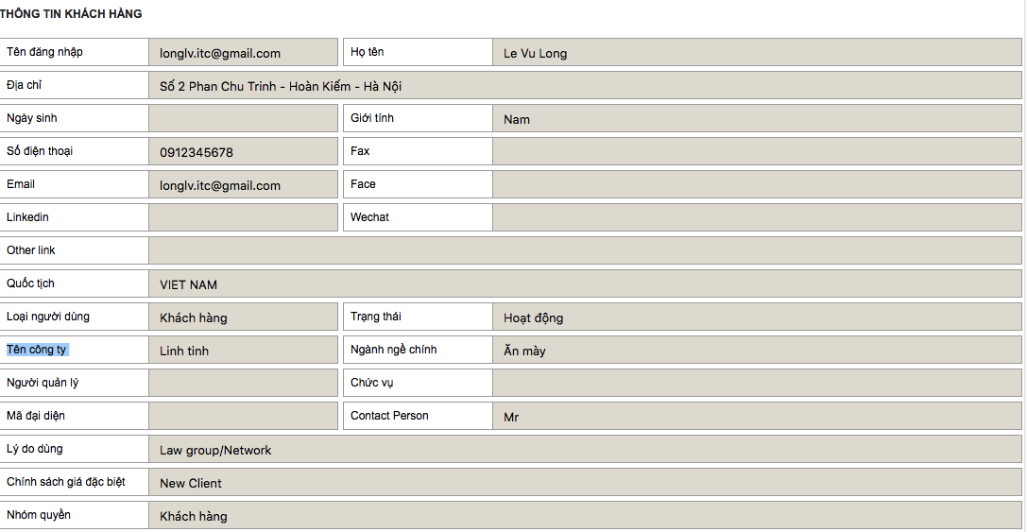

1. **Tìm kiếm:** hiện nay mới chỉ tìm kiếm được tình trạng đơn và luật sư

* Tình trạng đơn (*nhập Trademark, Patent, Casecode, Applicant*)



* Đại diện *(nhập Agent Name, Country, Agent Code, Practice,…): (hiện nay Khách hàng chưa tìm kiếm được Đại diện):*

Quản lý và hiển thị thông tin như luật sư (hiện nay đang bật ra thông tin ở tình trạng pop-up như dưới đây)

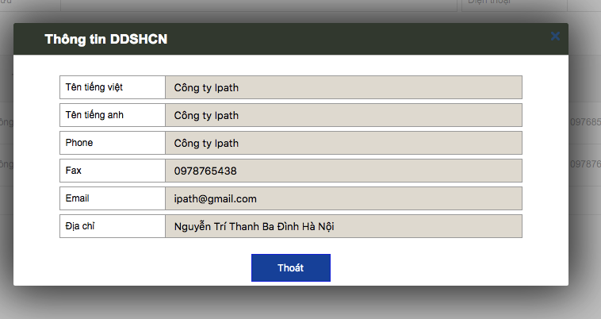

* Luật sư (nhập Name; Nationality; Practices; Rating): chưa có phần Đại diện (công ty của Luật sư) và Xếp hạng luật sư (Rating từ việc post bài trên WikiPath)

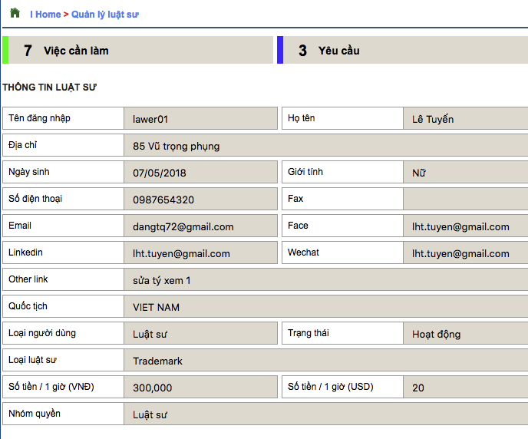

* Nhân viên *(nhập Name, Division,….):* Quản lý và hiển thị thông tin như luật sư

1. **Nhắc việc tự động: TO-DO / REQUEST**

* Các việc To-do/Request đều có nút remind tuỳ chọn;

Check lại phần remind (billing, deadline / thời hạn xét nghiệm đơn…)

1. Khách hàng - Applicant/Attorney chỉ được phép nhìn thấy và thao tác trực tiếp trên các chức năng (không được phép xoá/sửa dữ liệu đã được gửi đi)
2. Các chức năng Members được sử dụng trong dashboard:

* Tra cứu / i-Searching
* Nộp đơn / i-Filing
* Theo dõi & Quản lý / i-Watching
* WikiPath: chỉ có thể đóng góp bài viết, mẫu hợp đồng, văn bản để được rating theo các Chủ đề cha/con đã có sẵn (được tạo bởi Admin)

1. Tra cứu: từ Navigator scroll down: Nhãn hiệu (TM)/Kiểu dáng công nghiệp (ID)/Sáng chế (PT)/Câu hỏi pháp lý:

Trademark Search/Tra cứu Nhãn hiệu:

* Chọn Quốc gia first *(scrolldown tất cả các nước, Vietnam trên cùng)
* Tên vụ việc / Case name (*)
* Số tham chiếu (bỏ * - k bắt buộc)
* Chủ nhãn yêu cầu tra cứu (không bắt buộc)
* Địa chỉ chủ Nhãn hiệu (không bắt buộc)
* Tải lên hoặc typing Mẫu nhãn hiệu*
* Chọn Nhóm hàng hoá/dịch vụ Nice *
* Loại tra cứu (Tình trạng/khả năng đăng ký/khả năng bảo hộ)
* Yêu cầu chi tiết (k bắt buộc)
* GỬI ĐI

Legal Inquiries/Tra cứu pháp luật

* Chọn Quốc gia first *(scrolldown tất cả các nước, Vietnam trên cùng)
* Tên vụ việc / Case name (*)
* Số tham chiếu (bỏ * - k bắt buộc)
* Yêu cầu chi tiết * (bắt buộc)
* GỬI ĐI

(Làm sau)

Design Search/Tra cứu KDCN

* Chọn Quốc gia first *(scrolldown tất cả các nước, Vietnam trên cùng)
* Tên vụ việc / Case name (*)
* Số tham chiếu (bỏ * - k bắt buộc)
* Chủ KDCN yêu cầu tra cứu (không bắt buộc):
* Địa chỉ Chủ KDCN (không bắt buộc)
* Tải lên hoặc typing Bản mô tả tóm tắt*
* Phân loại Locarno (không bắt buộc – bỏ *)
* Yêu cầu chi tiết (k bắt buộc)
* GỬI ĐI

Patent Search/Tra cứu Sáng chế

* Chọn Quốc gia first *(scrolldown tất cả các nước, Vietnam trên cùng)
* Tên vụ việc / Case name (*)
* Số tham chiếu (bỏ * - k bắt buộc)
* Chủ Sáng chế yêu cầu tra cứu (không bắt buộc):
* Địa chỉ Chủ sáng chế(không bắt buộc)
* Tải lên hoặc typing Bản mô tả tóm tắt*
* Phân loại sáng chế (không bắt buộc – bỏ *)
* Yêu cầu chi tiết (k bắt buộc)
* GỬI ĐI

1. Phần dữ liệu quá khứ nên tách riêng biệt ra;
2. Lựa chọn nhãn hiệu là chữ => có cần thêm lựa chọn nhãn hiệu (i) là hình và (iii) là cả chữ và hình thì kèm theo hướng dẫn tải file (vì k thể typing chữ và insert hình vào được)
3. Vẫn chưa sửa phần chọn / bỏ chọn các loại nhãn hiệu đặc biệt: liên kết, chứng nhận, tập thể;
4. Nếu có đơn tách thì mới cho nhập ngày nộp đơn của đơn tách
5. Nhóm20: tách ra Nhóm 20 (Đơn TM04NH220320191801)
6. Form 2a: sai chính tả (3) ĐẠI DIỆN CỦ CHỦ ĐƠN
7. Căn lại dòng Khai tại Hà Nội 22...tháng...
8. Thêm phần title: Người đại diện theo pháp luật / Người đại diện theo uỷ quyền

(Chị Tuyến gửi lại đơn ví dụ)

1. Sửa đơn: không cần bật ra tab mới và load ngay xuống phía dưới sửa trực tiếp sau đó update/save và Xác nhận;
2. Luật sư review đơn xong gửi cho Admin confirm, admin không hài lòng muốn yêu cầu luật sư sửa lại thì không được và chỉ có gửi thẳng cho Khách hàng (cần thêm một button để Admin lựa chọn gửi cho KH hay gửi lại cho Luật sư)
3. Sau khi Admin gửi Đơn đã review cho Khách hàng, nếu KH yêu cầu sửa tiếp thì Admin không tự sửa được cũng không gửi lại cho Luật sư sửa, chỉ có một lựa chọn là gửi thẳng cho Nhân viên đi nộp đơn;
4. Nhân viên nộp đơn confirm đã nộp, Luật sư update trạng thái nhưng chưa tự động đặt deadline for reminder;
5. Billing: Yêu cầu thay = Ghi chú/Remark (bỏ * không bắt buộc);
6. Vào Chữ YES để làm Billing, làm xong thì nên attach luôn Billing đó thay chỗ chữ YES
7. Sau khi Luật sư làm Billing gửi cho Admin duyệt, admin từ chối thì phải có bắt buộc (*) ghi lí do từ chối; Admin từ chối xong phải back lại người bị từ chối (Luật sư) để sửa cho đên khi nào được duyệt mới đon (hiện nay không biết billing bị từ chối được gửi đi đâu????)
8. Ngay cả khi duyệt Bill vẫn có thông báo "đã từ chối billing thành công !!!"
9. Khi Admin review Đơn đã được update để làm Filing Advice thì auto attached cái Billing sai ở trên; Admin reject Filing Advice vì bill sai ; Luật sư nhận được, sửa đơn xong lại phải update việc nộp đơn lại từ đầu, thậm chí bấm vào YES ở phần billing thì phải làm lại Bill từ đầu=> phải lưu được các chi tiết này, chỉ cần attach bill đúng là gửi được cho a
10. Admin đang là người phải update tình trạng thanh toán của Bil => sau khi update chỉ recorded vào phần Quản lý Billing mà không thông báo với bất kỳ user nào (admin, LS, hay KH)
11. Case code tự sinh phải luôn luôn hiển thị trên đầu trang
12. Chưa cho review bản dịch (luôn hiển thị hai button Vietnamese và English sau khi dịch)
13. nên để default là Đồng ý (hiện nay đang là Từ chối)
14. Luâtj sư nhận lệnh trả lời OA: CV trả lời: format lại
15. Hiện đang pending ở đoạn submit CV trả lời hình thức (Luật sư cũng k thể update gì thêm tình trạng đơn)